# 1 JSONRequest

用来解析请求中的JSON数据。

图1

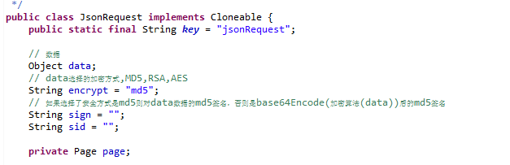

## 数据内容

### 1.1.1 data

data一般是一个Map，有很多key-value对，key就是参数名，value就是参数值，这里的参数是根据不同的业务参数是不一样的。

图1

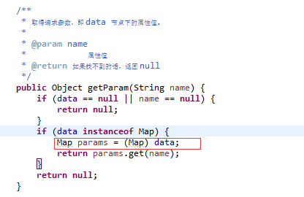

### 1.1.2 Page

Page就是请求的分页信息。

（注意：因为Page是请求中的分页信息，所以不包含count记录总数）

图1

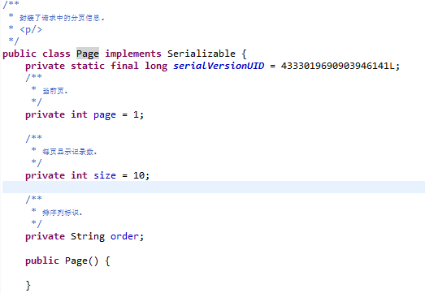

## 1.2 JSONRequest的data和ApiRequest的Client的区别

JSONRequest的data的参数根据不同的业务而不同，ApiRequest中的Client的参数不管什么业务都是相同的客户端参数。

## JSONRequest的Page和Pagination的区别

Page是封装请求中的分页信息，没有count总条数字段；Pagination是响应的分页信息，有count分页字段。

图1

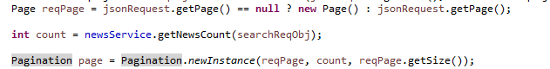

# ApiRequest

继承JSONRequest，在这个基础上拓展了请求id和客户端公共参数。

图1

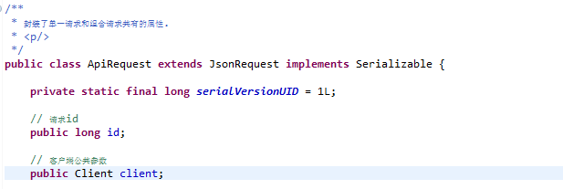

## 数据内容

### 2.1.1 id

请求id

### 2.1.2 Client

一些客户端的公共参数，就是不管是什么业务都带的客户端相同的参数，比如客户端IP等。

图1

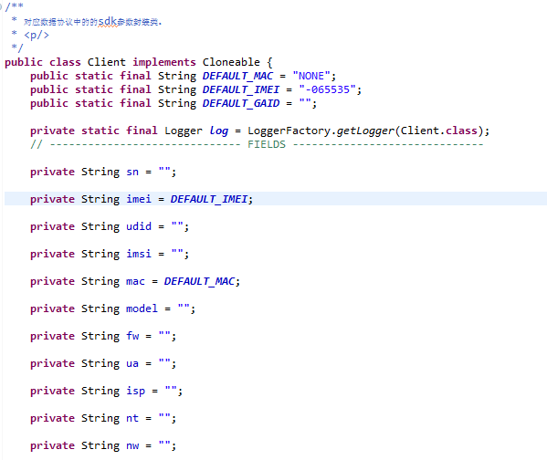

# JSONResponse

JSONResponse是Controller层返回的对象。包括成功失败状态state，返回的数据data，返回的响应分页信息Pagination page。

图1

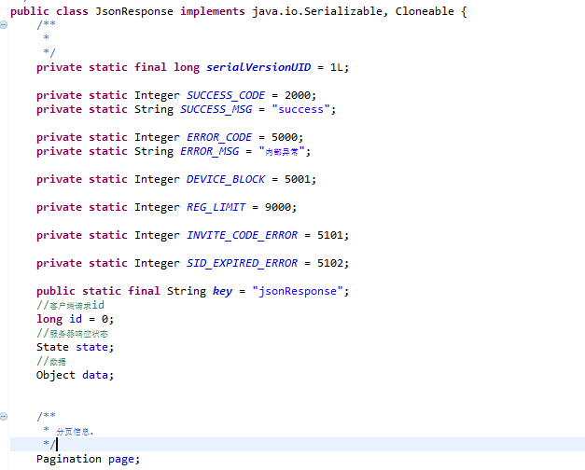

# NewsConvertStrategy

NewsConvertStrategy是一种转换News对象的策略接口，接口里面的不同方法将News对象转换成不同的其他对象。

NewsConvertStrategy的实现类会根据不同的新闻类型，给返回的对象补充相应的参数。

# ES

## 新闻

### 添加或修改新闻

图1

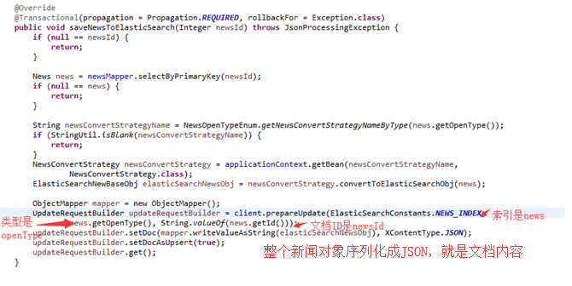

### 获取新闻列表

图1

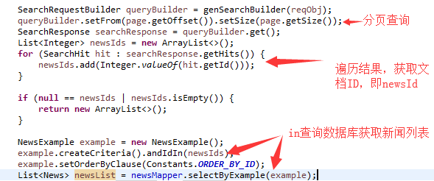

图2（将请求对象组装成ES的查询模式）

